Отчет о практической работе 2
Тема: Ветвление, Pull Request и командная работа в GitHub.
Выполнил: Галанов Андрей, группа ЭФБО-03-24.

Ветвление
Проверил ветки, создал feature/hobby-project и описал в hobby.md идею приложения для учета расходов.
$ git branch -a
* main
remotes/origin/main
$ git switch -c feature/hobby-project
Switched to a new branch 'feature/hobby-project'

Коммиты и Pull Request
Закоммитил hobby.md и отправил ветку. Открыл PR #1, провел самопроверку, добавил описание MVP отдельным коммитом и выполнил Squash and merge.
$ git commit -m "feat: add hobby project description"
[feature/hobby-project cf85513] feat: add hobby project description
1 file changed, 7 insertions(+)
create mode 100644 hobby.md
$ git push -u origin feature/hobby-project
* [new branch] feature/hobby-project -> feature/hobby-project
После слияния граф истории показывает новый squash-коммит в main и два исходных коммита feature-ветки.
$ git log --oneline --all --graph -7
* ffb2186 feat: add hobby project description (#1)
* 616bd7e docs: compare Git and SVN
* bd93129 docs: add IDE vs CLI notes
| * 5e9304d docs: clarify hobby project MVP
| * cf85513 feat: add hobby project description
|/
* 4909943 PR1: Add Word report
* a64f6ad Add about_me.md with student info
Парного ревью не было: комментарий к PR и исправление сделаны в рамках самостоятельной проверки. Удаленная feature-ветка удалена после слияния.

VS Code и GitLens
В VS Code проверил Source Control и историю Graph, установил GitLens и посмотрел автора выделенной строки. Наблюдения записал в ide_notes.md.
$ git blame -L 7,7 ide_notes.md
bd931291 (Andrey Galanov 2026-09-22 15:11:28 +0300 7) 3. Просматривать историю коммитов в разделе Graph.

Сравнение Git и SVN
В svn_comparison.md ответил на три вопроса: о ветвлении, необходимости доступа к центральному серверу для коммита и случаях сохранения SVN в существующих проектах.

Результат
Репозиторий: https://github.com/FireFly4ik/devops-course-2026
Слитый PR: https://github.com/FireFly4ik/devops-course-2026/pull/1

Скриншот ревью Pull Request
На скриншоте показан черновик замечания к файлу hobby.md в PR #1. Статус Pending означает, что ревью в этот момент еще не было отправлено.
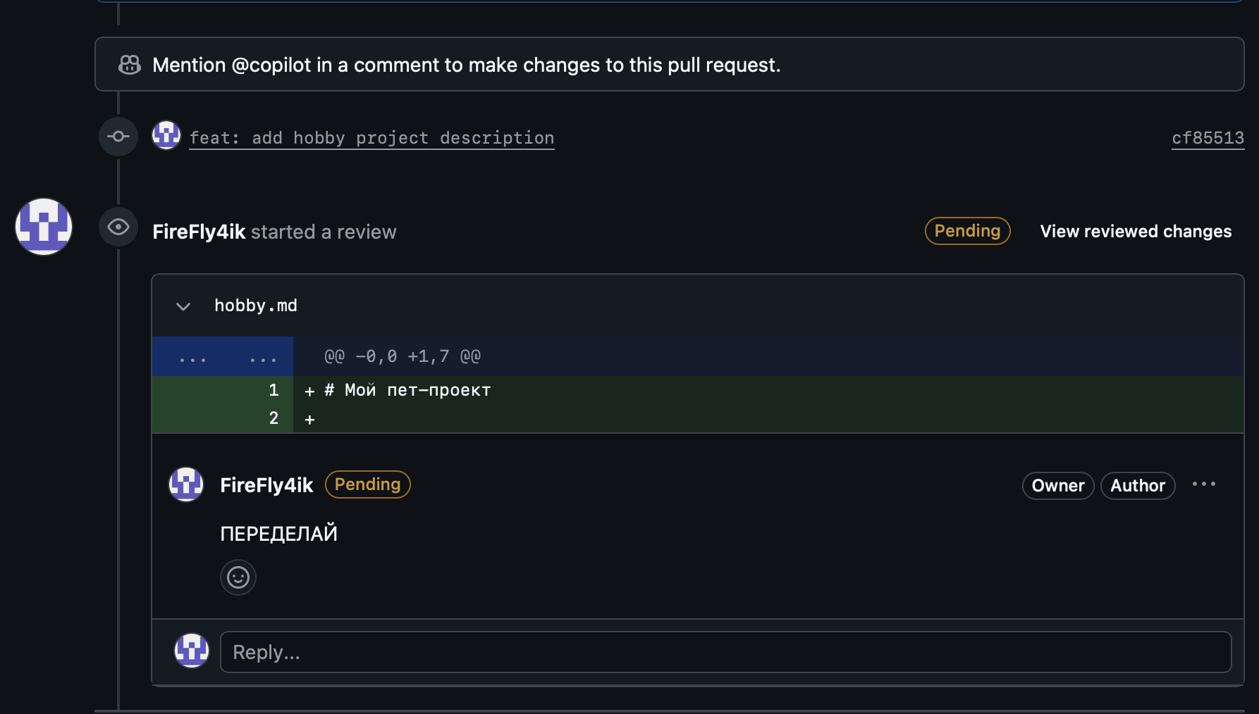
Рисунок 1 — Черновик замечания к PR #1

